

Фильтр магнитный с кранами и поворотным фланцем

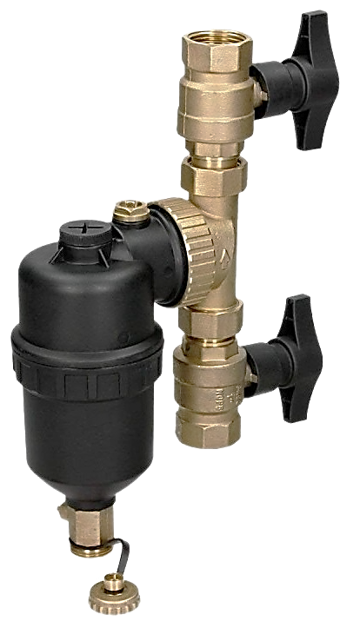

21016063 | Фильтр-шламоотделитель ARDERIA с магнитом, самопромывной, 3/4"
21016064 | Фильтр-шламоотделитель ARDERIA с магнитом, самопромывной, 1"

Паспорт Гарантийный талон

Назначение и область применения

Промывной магнитный фильтр предназначен для очистки потока жидкости от нерастворимых механических примесей в системах отопления, при температуре транспортируемой среды до 90°C и давлении до 0,3 МПа.

В фильтре реализованы одновременно два способа очистки:

- Удаление содержащихся в теплоносителе (отопительной воде) железосодержащих магнитных частиц за счёт наличия встроенного постоянного магнита.
- Механическая очистка теплоносителя (отопительной воды) внутренним фильтрующим элементом (сеткой) от крупных твёрдых частиц (шлама).

Комплект поставки изделия
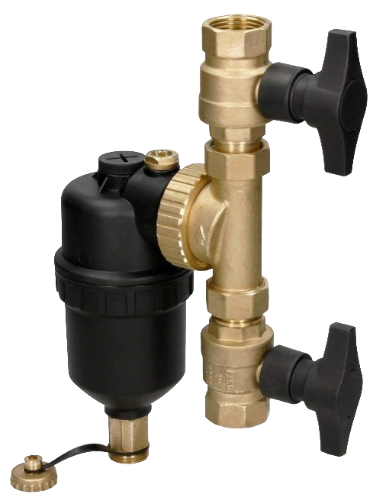
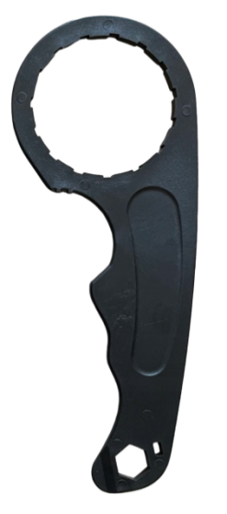
1
1 | Изделие в сборе | 1 шт.
2 | Ключ сервисный | 1 шт.
3 | Паспорт изделия | 1 шт.
4 | Упаковка | 1 шт.

2

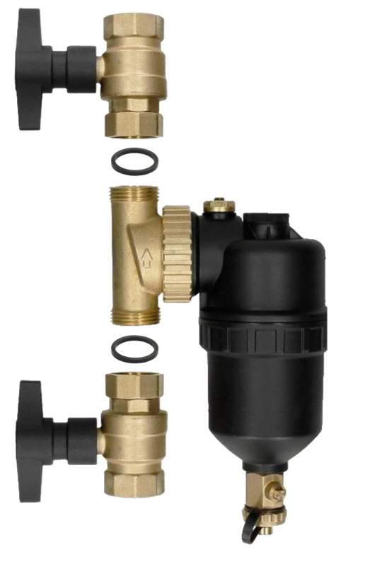
Конструктивные элементы и материалы изделия
3
3
2
4
4
1
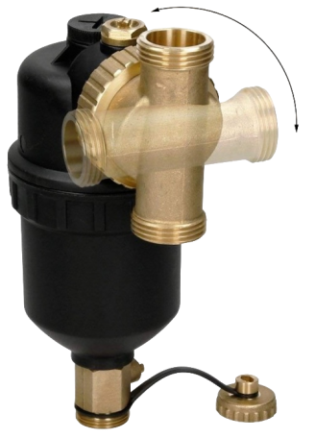

2
1

1 | Корпус фильтра, армированный полиамид (PA66-GF30) | 1 шт.
2 | Полноповоротный фланец-тройник, латунь CW617N | 1 шт.
3 | Шаровые запорные краны, с накидными гайками, латунь CW617N | 2 шт.
4 | Кольцо уплотнительное, резиновое | 2 шт.

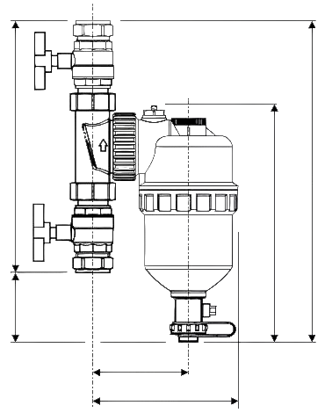
Габаритные размеры изделия
a
b
с
d
e
e
f
e

a | 240 мм
b | 70 мм
c | 305 мм
d | 225 мм
e | 80 мм
f | 125 мм

Устройство фильтра, конструкция и материалы
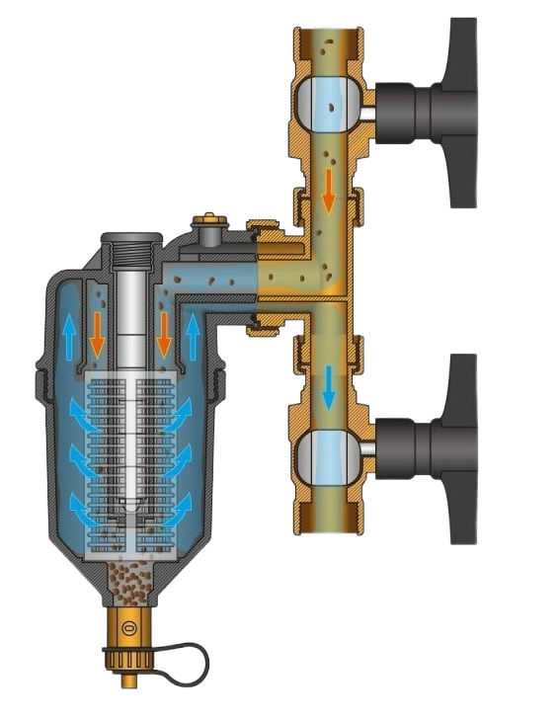
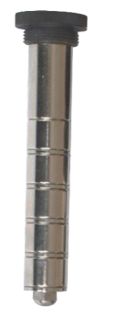
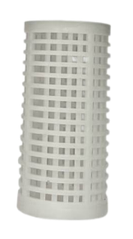
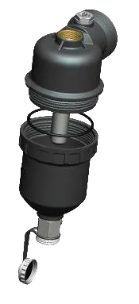
6
7
4
8
5
8
1
2
6
7
3

1 | Верхняя часть корпуса фильтра | 1 шт.
2 | Нижняя часть корпуса фильтра «колба» | 1 шт.
3 | Уплотнение (резиновая прокладка O-Ring) | 1 шт.
4 | Неодимовый стержневой магнит | 1 шт.
5 | Фильтрующий элемент для механической очистки (пластиковая сетка) | 1 шт.
6 | Дренажный шаровой кран, латунь | 1шт.
7 | Заглушка с резиновым уплотнением, латунь | 1 шт.
8 | Ручной воздухоотводчик (кран Маевского), латунь | 1 шт.

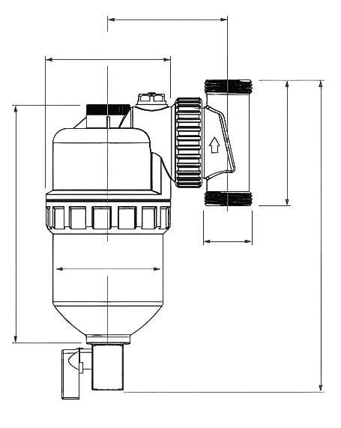
Габаритные размеры фильтра
a
b
c
d
e
g
f

a | 167 мм
b | 220 мм
c | 90 мм
d | 85 мм
e | Ø 86 мм
f | 1" (DN25); 3/4" (DN20)
g | Ø 76 мм

Технические характеристики фильтра

Рабочая среда | вода, водный раствор пропиленгликолей с концентрацией до 50%
Рабочая температура | от 5°С до 90°С
Рабочее давление | до 3 бар (0,3 МПа)
Магнитная индукция магнита | 12000 Гс (1,2 Тл)
Срок службы | 15 лет

Указания по эксплуатации и монтажу изделия

- Перед установкой изделия необходимо внимательно ознакомиться с указаниями настоящего паспорта и техническими характеристиками системы, в которую планируется смонтировать фильтр.
- Монтаж фильтров в трубопроводной системе должен выполняться квалифицированными специалистами.
- Изделие должно эксплуатироваться при давлении и температуре, указанных в настоящем паспорте.
- Не допускается замерзание рабочей среды внутри фильтра.
- Система, в которой устанавливается изделие, должна быть надежно защищена от гидравлических ударов.
- Фильтр следует оберегать от сильных внешних механических воздействий (ударов), а также от воздействия растворителей.
- В соответствии с ГОСТ 12.2.063-2015 п. 9.6, фильтр не должен испытывать нагрузок от трубопровода (изгиб, сжатие, растяжение, кручение, перекосы, вибрация, несоосность патрубков, неравномерность затяжки крепежа). При необходимости должны быть предусмотрены опоры или компенсаторы, снижающие нагрузку на фильтр от трубопровода.
- В соответствии с СП 73.13330.2016 п. 5.1.8 отклонения линейных размеров собранных узлов не должны превышать ±3 мм при длине до 1 м и ±1 мм на каждый последующий метр.
- Фильтр монтируется на обратном трубопроводе (на «обратке») системы отопления, на входе теплоносителя (отопительной воды) в теплогенератор.
- Полноповоротный универсальный фланец-тройник позволяет монтировать фильтры не только на вертикальном и горизонтальном трубопроводе, но и на трубах, расположенных под углом. При этом сам фильтр обязательно должен располагаться строго вертикально.
Внимание! Соблюдайте направление потока, указанное стрелками на тройнике.
- На верхней части корпуса фильтра установлен ручной воздухоотводчик (кран Маевского), который предназначен для стравливания воздуха, оставшегося в верней части фильтра, после заполнения системы отопления теполоносителем при установке или обслуживании изделия.
- Перед установкой в новую систему следует провести продувку и промывку трубопроводов, чтобы очистить их от возможного осадка и загрязнений.
- Монтаж и демонтаж нижней части корпуса фильтра «колбы» следует производить
с помощью специального сервисного ключа, входящего в комплект поставки изделия.
Внимание! При монтаже и эксплуатации фильтров, применение рычажных газовых ключей категорически запрещено.
- После осуществления монтажа, необходимо провести испытания на герметичность соединений с соблюдением требований СП 73.13330.2016, п. 7.3.
Внимание! Фильтр снабжён сильным неодимовым стержневым магнитом, поэтому не следует подносить его к электронным устройствам, кардиостимуляторам, медицинскому электрооборудованию и т.п., поскольку это может привести к их повреждению или неполадкам в работе.

Указания по техническому обслуживанию фильтра

- Фильтр комплектуется двумя запорными шаровыми кранами, позволяющими отключать его от системы отопления для очистки и обслуживания.
- Периодическую чистку фильтра при его эксплуатации рекомендуется производить не реже, чем один раз в два-три месяца. Периодичность чистки зависит от интенсивности загрязнения фильтра.
- При периодической очистке фильтра, следует выполнить следующие операции:
- полностью закрыть запорный кран на выходе из фильтра и частично на входе в него;
- дать рабочей среде в фильтре остыть до температуры 30÷40°С;
- отвинтить стрежневой магнит и полностью его вытащить, демонтаж магнита возможен без слива теплоносителя из фильтра и без понижения давления в системе.
- отвинтить заглушку дренажного крана;
- открыть на несколько секунд дренажный кран и слить осадок;
- повторить операцию несколько раз;
- очистить стержневой магнит;
- закрыть дренажный кран;
- установить на место стержневой магнит;
- открыть запорные краны и если в системе отопления понизилось давление, то необходимо восстановить его номинальное значение.
- Полная очистка фильтра должна производиться не реже, чем один раза в год.
- При полной очистке к действиям, описанным в п. 3, добавляются следующие:
- полностью закрыть запорные краны;
- открутить соединительную втулку фланца-тройника и снять корпус фильтра;
- с помощью сервисного ключа открутить нижнюю часть корпуса фильтра, «колбу»;
- вынуть внутренний фильтрующий элемент (сетку) и промыть его под краном;
- промыть весь корпус фильтра внутри;
- собрать и установить всё в обратном порядке.

Условия хранения и транспортировки

- Изделия должны храниться в упаковке предприятия – изготовителя по условиям хранения 3 по таблице 13 ГОСТ 15150-69.
- Транспортировка изделий должна осуществляться в соответствии условиями 5 по таблице 13 ГОСТ 15150-69.

Утилизация

- Утилизация изделия (переплавка, захоронение, перепродажа) производится в порядке, установленном Законами РФ от 04 мая 1999 г. № 96-Ф3 "Об охране атмосферного воздуха" (с изменениями и дополнениями), от 24 июня 1998 г. № 89-ФЗ "Об отходах производства и потребления" (с изменениями и дополнениями), от 10 января 2002 № 7-ФЗ « Об охране окружающей среды» (с изменениями и дополнениями), а также другими российскими и региональными нормами, актами, правилами и распоряжениями, принятыми во исполнение указанных законов.
- Содержание благородных металлов: нет

Гарантийные обязательства

- Гарантийный срок на изделие 5 лет со дня его продажи конечному потребителю.
- Изготовитель гарантирует соответствие изделия требованиям безопасности, при условии соблюдения потребителем правил использования, транспортировки, хранения, монтажа и эксплуатации.
- Гарантия распространяется на все дефекты, возникшие по вине завода-изготовителя.
- Гарантия не распространяется на дефекты, возникшие в случаях:
- нарушения паспортных режимов хранения, монтажа, испытания, эксплуатации обслуживания изделия;
- ненадлежащей транспортировки и погрузо-разгрузочных работ;
- наличия следов воздействия веществ, агрессивных к материалам изделия;
- наличия повреждений, вызванных пожаром, стихией, форс – мажорными
обстоятельствами;
- повреждений, вызванных неправильными действиями потребителя;
- наличия следов постороннего вмешательства в конструкцию изделия.
- Производитель оставляет за собой право внесения изменений в конструкцию, улучшающие качество изделия при сохранении основных эксплуатационных характеристик.

Условия гарантийного обслуживания

- Претензии к качеству изделия могут быть предъявлены в течение гарантийного срока.
- Неисправные изделия в течение гарантийного срока ремонтируются или подлежат, обмениваются бесплатно. Потребитель также имеет право на возврат уплаченных за некачественное изделие денежных средств или на соразмерное уменьшение его цены. В случае замены, замененное изделие или его части, полученные в результате ремонта, переходят в собственность сервисного центра.
- Решение о возмещении затрат потребителю, связанных с демонтажом, монтажом и транспортировкой неисправного изделия в период гарантийного срока принимается по результатам экспертного заключения, в том случае, если изделие признано ненадлежащего качества.
- В случае, если результаты экспертизы покажут, что недостатки изделия возникли вследствие обстоятельств, за которые не отвечает изготовитель, затраты на экспертизу изделия оплачиваются потребителем.
- При возврате или обмене изделия, а также в случае его гарантийного ремонта, изделие должно быть полностью укомплектованным.

Просим вас сохранять гарантийный талон в течение всего гарантийного срока.
При покупке изделия покупатель должен проверить внешним осмотром отсутствие повреждений и его комплектность, получить гарантийный талон с отметкой и штампом организации - продавца о продаже, ознакомиться с гарантийными обязательствами, и поставить подпись в гарантийном талоне. Претензии к внешнему виду, к наличию любых механических повреждений и к некомплектности оборудования, после продажи не принимаются. При отсутствии гарантийного талона, а так же при отсутствии в гарантийном талоне штампа организации продавца с отметкой даты продажи коллекторной группы, претензии к качеству изделия не принимаются.

ГАРАНТИЙНЫЙ ТАЛОН

Заполняется торгующей организацией при продаже.
Артикул* коллекторной группы: |  |  | М.П.
Данные торгующей организации |  |  | М.П.
Название: |  |  | М.П.
Адрес: |  |  | М.П.
Телефон: |  |  | М.П.
Подпись продавца: |  | Дата продажи: «__» __________ 20____г.
Данные покупателя (заполняется покупателем)
Ф.И.О. покупателя:
Телефон:
Подтверждаю получение оборудования в полной комплектности и согласие с гарантийными условиями, претензий к внешнему виду оборудования не имею.
 | Подпись покупателя:
*Артикулы коллекторных групп указаны на титульной странице руководства.

При предъявлении претензии к качеству товара, покупатель представляет следующие документы:

1. Заявление в произвольной форме, в котором указываются:
- название организации или Ф.И.О. покупателя;
- фактический адрес ;
- контактные телефоны;
- название и адрес организации, производившей монтаж;
- основные параметры системы, в которой использовалось изделие;
- краткое описание дефекта.
2. Документ, подтверждающий законность приобретения изделия.
3. Настоящий заполненный гарантийный талон.

Отметка о возврате или обмене товара.

Подпись: | Дата: «__» __________ 20____г.

ООО «Инженерный центр «АПРЕЛЬ», РФ, 385130, Республика Адыгея, м.р-н Тахтамукайский, пгт. Энем, ул. Молодежная, д. 9/2, этаж 2, офис 1 тел.: 8 (495) 744-01-55 E-mail: info@arderia.ru www.arderia.ru

